УКАЗ ПРЕЗИДЕНТА РЕСПУБЛИКИ БЕЛАРУСЬ
18 января 2024 г. № 21
О Государственном знаке качества
В целях повышения конкурентоспособности производимой в Республике Беларусь продукции и обеспечения признания достижений в области качества постановляю:
1. Учредить Государственный знак качества.
2. Утвердить изображение и описание Государственного знака качества (прилагаются).
3. Совету Министров Республики Беларусь:
определить порядок присвоения Государственного знака качества и перечень стимулирующих льгот и преференций, предоставляемых производителям при присвоении Государственного знака качества;
принять иные меры по реализации настоящего Указа.
4. Настоящий Указ вступает в силу после его официального опубликования.

Президент Республики Беларусь | А.Лукашенко

УТВЕРЖДЕНО
Указ Президента
Республики Беларусь
18.01.2024 № 21
ИЗОБРАЖЕНИЕ
Государственного знака качества
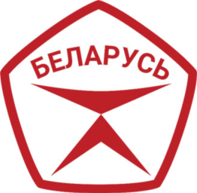

УТВЕРЖДЕНО
Указ Президента
Республики Беларусь
18.01.2024 № 21
ОПИСАНИЕ
Государственного знака качества
Государственный знак качества представляет собой пятиугольник красного цвета со слегка выпуклыми сторонами.
В центре Государственного знака качества на белом поле – стилизованное изображение перевернутой буквы «К» из двух стреловидных элементов красного цвета. В верхней части – надпись «БЕЛАРУСЬ» красного цвета.
Пять углов Государственного знака качества символизируют качество белорусской продукции, достигаемое сочетанием пяти показателей производства: безопасности, экологичности, инновационности, технологичности и эстетичности.
Нижний стреловидный элемент означает устойчивость системы качества, верхний, как символичные весы, – оптимальное соотношение общественного мнения о продукции и достижений качества производства.

